Новые УРОКИ
Новый сайт от проекта UROKI.NET. Конспекты уроков, классные часы, сценарии школьных праздников. Всё для учителя - всё бесплатно!

7 КЛАСС ГЕОГРАФИЯ
Сб. Сен 16th, 2023 1:20:13 PM

Народы, языки и религии —

конспект урока

От Глеб Беломедведев
⬧ СЕН 16, 2023  #видео, #кроссворд, #народ, #пазлы, #презентация, #ребус, #религия,
#тесты, #технологическая карта, #язык  Время прочтения: 18 минут(ы)

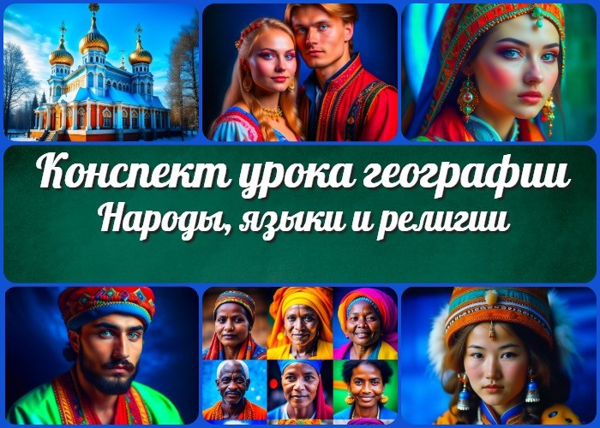

Содержание [Скрыть]

1 Народы, языки и религии — конспект урока 2 Вступление
3 Выберите похожие названия конспекта урока 4 Возраст учеников
- Класс
- Раздел календарного планирования по географии в 7 классе 7 УМК (Учебно-методический комплекс)
- Учебник
- Дата проведения
- Длительность
- Вид
- Тип
- Форма проведения
- Цель
- Задачи
- Ожидаемые результаты
- Методические приёмы
- Прогнозируемый результат

- Предварительная работа
- Оборудование и оформление кабинета 21 Ход занятия / Ход мероприятия
  - Организационный момент
  - Актуализация усвоенных знаний
  - Вступительное слово учителя (сообщение темы) 22 Основная часть
  - Определение ключевых понятий
  - Изучение основных языковых семей и их географического распространения
  - Знакомство с основными религиями мира и их характеристиками 23 Рефлексия
- Заключение
- Домашнее задание
- Технологическая карта 27 Смотреть видео по теме 28 Кроссворд
- Тесты
- Ребус
- Пазлы
- Презентация
- Список источников и использованной литературы

Народы, языки и религии — конспект урока
Вступление
Данный конспект урока географии посвящен изучению многообразия народов мира, языковых семей и групп, а также основных религий мира и их географического распространения. Учителю географии предоставляются материалы, которые помогут структурировать урок и сделать его интересным и познавательным для учащихся.

Выберите похожие названия конспекта урока

Методическая разработка «Разнообразие культур и верований в мире» Учебный материал «Исследование многообразия народов и языков» Планирование урока «География религий и языковых семей»

Возраст учеников
12-13 лет

Класс

7 класс

Раздел календарного планирования по географии в 7 классе
Раздел I. Население Земли (7 час.)

УМК (Учебно-методический комплекс)
[Укажите название своего УМК по которому Вы работаете]

Учебник
[Укажите название своего учебника]

Дата проведения
[Укажите дату проведения.]

Длительность
Примерно 45 минут

Вид
Урок географии

Тип
Фронтальный урок

Форма проведения

Интерактивная лекция с использованием визуальных материалов и обсуждением.

Цель
Формирование представлений учащихся о многообразии этносов, говоров и наречий, и религий мира.

Задачи

Обучающая:

Определение ключевых понятий.
Изучение основных языковых семей и географического распространения. Знакомство с основными понятиями занятия.

Развивающая:

Развитие умения анализировать информацию о культурном и лингвистическом разнообразии мира.
Развитие критического мышления.

Воспитательная:

Воспитание уважения к разным культурам, лингвистическому многообразию и верованиям.
Поддержка толерантности и межкультурного диалога.

Ожидаемые результаты

Личностные:

Уважение и интерес к разным культурам.
Развитие терпимости и межкультурного взаимопонимания.

Метапредметные:

Умение анализировать и систематизировать информацию. Развитие навыков работы с географическими картами и схемами.

Предметные:

Понимание многообразия национальностей и языковых наречий мира. Знание основных религий и их географического распространения.

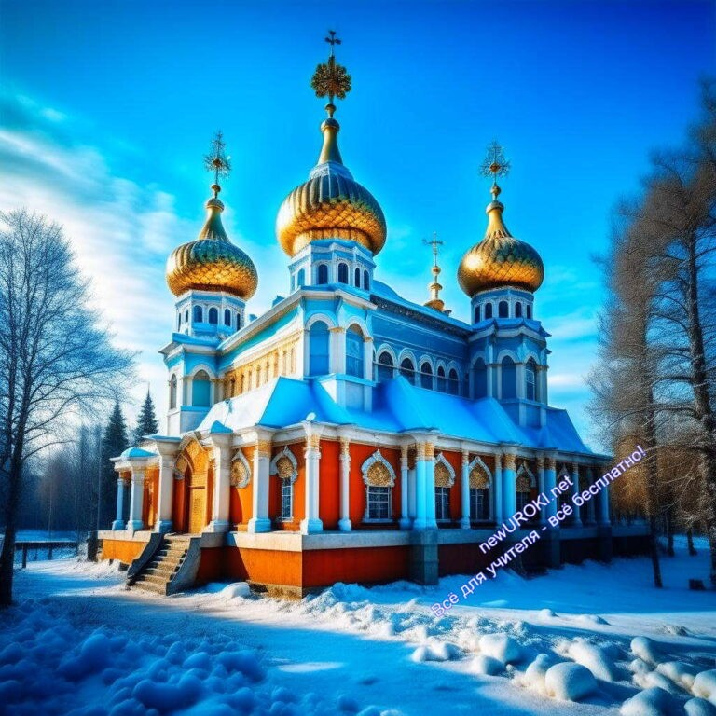Методические приёмы

Интерактивная лекция с презентацией
Работа с географическими картами и схемами Групповое обсуждение

Прогнозируемый результат
На конец урока учащиеся смогут:

Объяснить понятия.
Идентифицировать основные языковые семьи и их распространение на карте мира.
Описать основные религии мира и их характеристики.

Предварительная работа
Подготовить географические карты и схемы для иллюстрации информации. Подготовить примеры культурных особенностей разных наций и верований.

Оборудование и оформление кабинета

Проектор и экран для показа карт, схем, презентации. Географические карты и атласы.
Информационные плакаты о разных культурах.

Ход занятия / Ход мероприятия

Иллюстративное фото

Организационный момент
Добрый день, уважаемые ученики! Прежде чем мы начнем, давайте убедимся, что всё оборудование работает исправно. Пожалуйста, проверьте ваши учебники, тетради и ручки. Убедитесь, что ваше внимание полностью сосредоточено на уроке, и вы готовы к увлекательному путешествию в мир разнообразия. По мере урока, не стесняйтесь задавать вопросы и высказывать свои мысли.

Актуализация усвоенных знаний
Недавно мы изучали тему «Население современного мира», и я хотела бы узнать, что вы помните об этой теме.
Первый вопрос: Какие факторы влияют на население современного мира? Давайте вспомним, какие факторы определяют рост или снижение численности населения. Поднимите руку и назовите один из таких факторов.
(Даем возможность нескольким ученикам высказаться, рассказать о факторах, таких как рождаемость, смертность, миграция и др.)
Отлично, вы правильно вспомнили основные факторы влияния на население. Теперь перейдем к следующему вопросу.
Второй вопрос: Какие проблемы связаны с перенаселением? Почему перенаселение может быть проблемой для общества? Поднимите руку и поделитесь вашими идеями. (Даем возможность нескольким ученикам высказаться, рассказать о проблемах, таких как недостаток ресурсов, экологические проблемы и др.)
Отлично, вы правильно подчеркнули важность баланса между численностью населения и ресурсами. Иногда перенаселение может создать серьезные вызовы для общества.
Третий вопрос: Какие факторы могут влиять на распределение населения по территории? Почему некоторые регионы нашей планеты более населены, чем другие? Поднимите руку и поделитесь вашими мыслями.
(Даем возможность нескольким ученикам высказаться, рассказать о факторах, таких как климат, природные ресурсы, доступность транспорта и др.)
Отлично, вы правильно указали на различные факторы, влияющие на распределение населения. Эти факторы играют важную роль в формировании облика нашей планеты.

Вступительное слово учителя (сообщение темы)

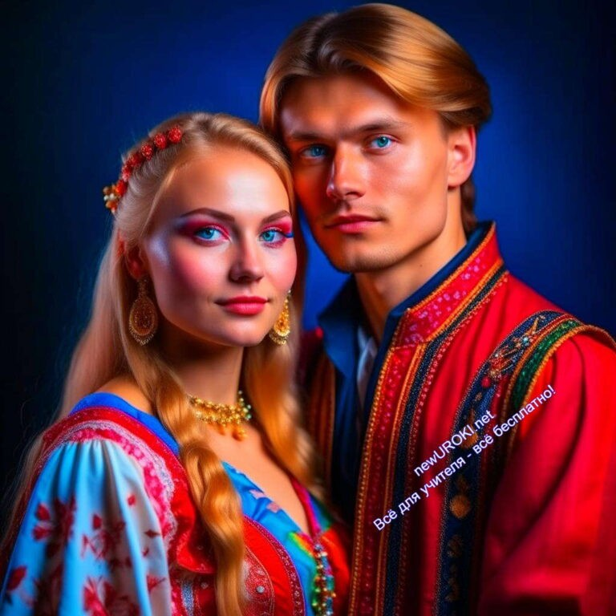

Иллюстративное фото

Сегодня наш урок географии будет посвящен удивительной теме «Народы, языки и религии». Это урок, который откроет перед нами широкие горизонты многообразия человеческих культур, языков и верований.
Мы живем в мире, где каждая точка на земной поверхности населена разными народами, которые говорят на разных языках и исповедуют разные вероисповедания. Изучая эту тему, мы углубимся в понимание того, как разнообразны культурные традиции, какие богатства скрываются в многоязычии и как религиозные убеждения формируют образ жизни людей.
Сегодня мы будем исследовать истории разных народов, изучать, какие лингвистические семьи существуют на нашей планете, и узнаем о распространении основных религий в мире. Мы с вами станем исследователями и путешественниками, погрузимся в культурные богатства нашей планеты.
Зачем нам это нужно? Понимание разнообразия этносов и культур помогает нам быть более открытыми, толерантными и готовыми к сотрудничеству на мировой арене. Это также расширяет наши знания и обогащает нашу культурную грамотность.
Итак, давайте начнем наше увлекательное путешествие в мир «Народов, языков и религий». Готовы к этому? Тогда начнем урок!

Основная часть

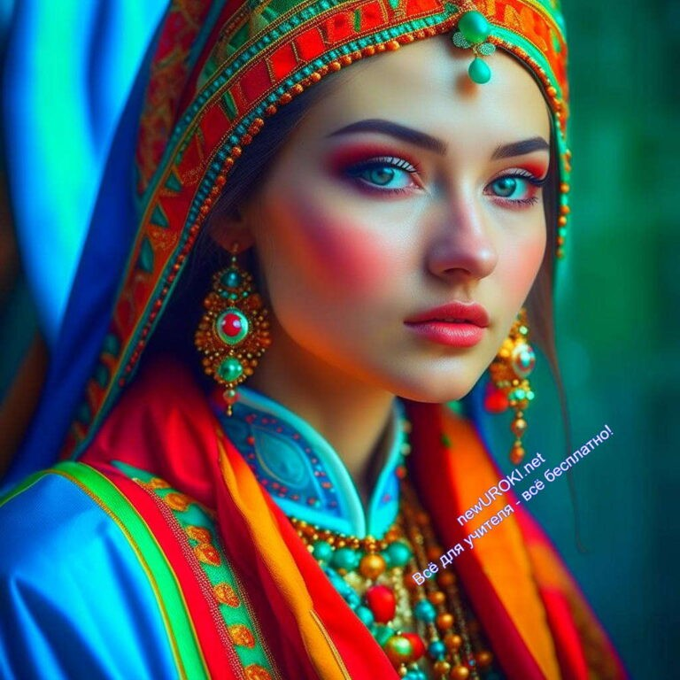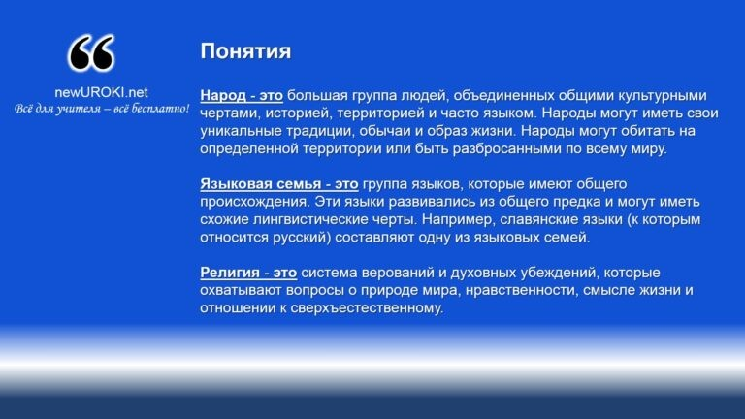

Иллюстративное фото

Определение ключевых понятий
Прежде чем мы окунемся глубже в изучение темы «Народы, языки и религии», давайте определим ключевые понятия, которые будут важными для нашего урока.

Понятия

Народ — это большая группа людей, объединенных общими культурными чертами, историей, территорией и часто языком. Народы могут иметь свои уникальные традиции, обычаи и образ жизни. Они могут обитать на определенной территории или быть разбросанными по всему миру.

Языковая семья — это группа языков, которые имеют общее происхождении. Эти наречия развивались из общего предка и могут иметь схожие лингвистические черты. Например, славянские языки (к которым относится русский) составляют одну из лингвистических семей.

Религия — это система верований и духовных убеждений, которые охватывают вопросы о природе мира, нравственности, смысле жизни и отношении к сверхъестественному.

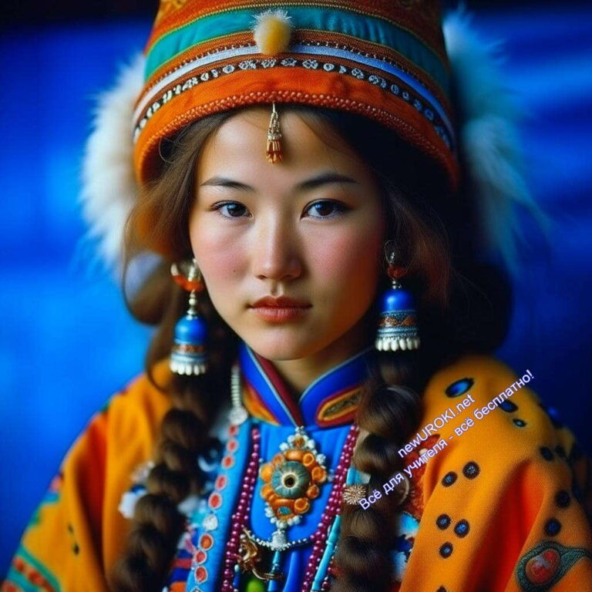Религии объединяют людей в общины и формируют особые обряды, обычаи и культурные аспекты.
Теперь, когда мы определили эти ключевые понятия, давайте поговорим о том, что объединяет людей в народы и какие факторы делают каждый этнос уникальным.

Что объединяет людей в этносы и обособляет их друг от друга?

Люди объединяются в этносы из-за разных факторов. Одним из главных факторов является язык. Язык — это не просто средство общения, это ключевой элемент культуры этноса. Когда люди говорят на одном языке, это помогает им понимать друг друга, передавать знания и сохранять свою историю.
Еще одним фактором объединения этносов является культура. Культура включает в себя традиции, искусство, обычаи и образ жизни. Например, разные этносы имеют свои собственные традиционные одежды, кухни и праздники, которые делают их уникальными.
Кроме того, территория также может объединять этносы. Люди, живущие на определенной территории, могут разделять общие исторические события и природные условия, что также способствует формированию национальной идентичности.
Однако, несмотря на разные факторы, объединяющие этносы, каждый этнос — это уникальная историческая и культурная ценность. Изучая разнообразие этносов мира, мы понимаем, как богато и интересно человечество.
На следующем этапе урока мы углубимся в изучение лингвистических групп и духовных течений мира, чтобы расширить наши знания о многообразии нашей планеты.

Изучение основных языковых семей и их географического распространения

Иллюстративное фото

Сегодня мы перейдем к изучению удивительного мира языков и того, как они связаны с различными народами нашей планеты. Давайте начнем с того, что язык — это одно из самых важных средств общения для человечества. Мы общаемся, делимся знаниями и идеями, используя разговор. А теперь представьте, сколько разных языков существует в мире!

Представление карты мира с отмеченными языковыми семьями

Для начала давайте взглянем на карту мира. (На доске отображается карта мира с разными цветами, обозначающими разные лингвистические семьи.) Как вы видите, наша планета разделена на множество разнообразных лингвокультурных семей.
Языковые семьи — это группы языков, которые имеют общего предка и делят некоторые лингвистические характеристики.
Давайте рассмотрим некоторые из них:
Индоевропейская семья (на карте обозначена синим цветом) — это одна из самых больших семей наречий, которая охватывает большую часть Европы, Южной и Средней Азии, а также часть Северной Америки. Среди них, вы, вероятно, знаете английский, испанский, французский и многие другие.
Семья семитских языков (на карте обозначена оранжевым цветом) включает такие диалекты, как арабский и иврит, и охватывает Ближний Восток и Северную Африку. Славянская семья (на карте обозначена зеленым цветом) охватывает восточную и центральную Европу, а также некоторые регионы Азии. К ней относится, например, русский язык.

Обсуждение особенностей и распространения выбранных языковых семей:

Теперь давайте обсудим некоторые особенности и распространение выбранных этих групп. Например, индоевропейские наречия широко распространены благодаря историческим миграциям народов и колонизации. Именно поэтому английский, происходящий из этой семьи, стал одним из самых распространенных языков в мире. Славянская семья объединяет ряд языков, но русский язык занимает особое место, так как он является одним из самых распространенных в России и многих бывших советских республиках.
Семитские — такие как арабский, имеют важное значение в Ближнем Востоке и играют ключевую роль в духовных текстах, таких как Коран.
Изучая разнообразие лингвистических семей, мы понимаем, как они формировались в течение тысячелетий и как они связаны с культурой и историей разных народностей.
Это открывает перед нами удивительный мир многообразия, который существует на нашей планете.

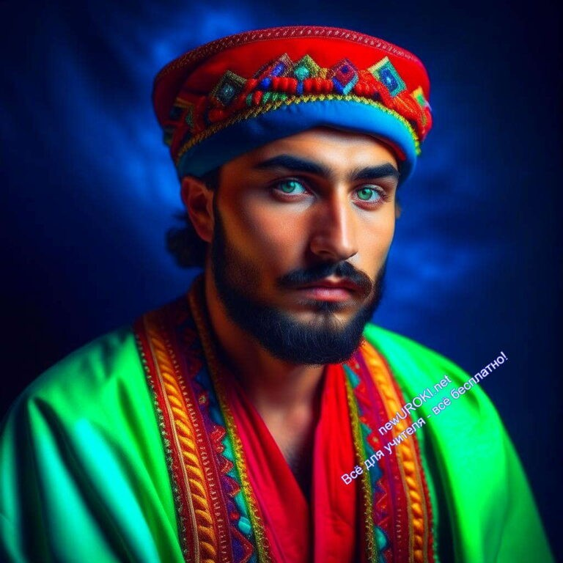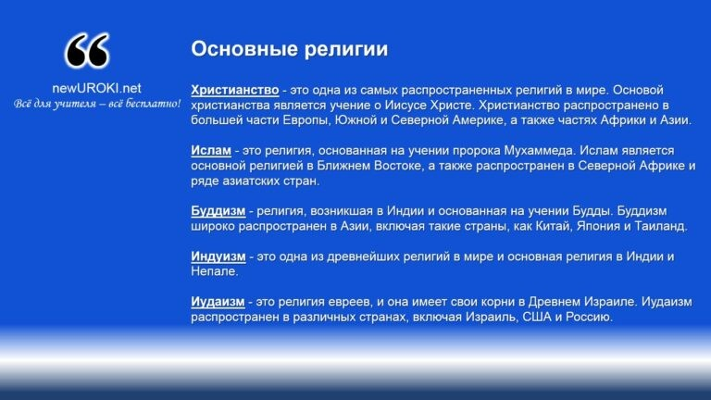Знакомство с основными религиями мира и их характеристиками

Иллюстративное фото

Религия — это один из важнейших аспектов культуры народов, и она оказывает влияние на их образ жизни, обычаи и традиции.

Презентация различных религий и их географического распространения

Давайте начнем с того, что вероисповеданий в мире существует множество. Некоторые из них очень распространены, а другие — менее известны и имеют меньшее количество последователей. Для лучшего понимания, давайте рассмотрим некоторые из основных религий и их географическое распространение.

Основные религии

Христианство — это одна из самых распространенных религий в мире. Основой христианства является учение о Иисусе Христе. Христианство распространено в большей части Европы, Южной и Северной Америке, а также частях Африки и Азии.

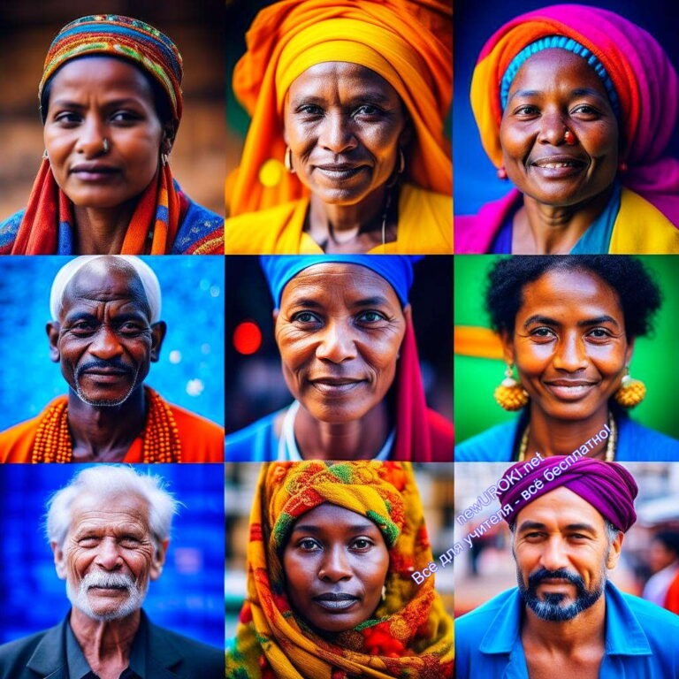Ислам — это вера, основанная на учении пророка Мухаммеда. Ислам является основной религией в Ближнем Востоке, а также распространен в Северной Африке и ряде азиатских стран.

Буддизм — религия, возникшая в Индии и основанная на учении Будды. Буддизм широко распространен в Азии, включая такие страны, как Китай, Япония и Таиланд.

Индуизм — это одна из древнейших религий в мире и основной культ в Индии и Непале.

Иудаизм — это религия евреев, и она имеет свои корни в Древнем Израиле. Иудаизм распространен в различных странах, включая Израиль, США и Россию.

Обсуждение основных верований и обрядов

Каждая из этих религий имеет свои особенности, верования и обряды. Например, в христианстве одним из важных обрядов является крещение, а в исламе — молитва в сторону Мекки. Буддизм учит о достижении нирваны через духовное просветление.
Понимание различных духовных практик помогает нам лучше понимать культурные различия между народами и их историю. География играет важную роль в распространении религий, и мы увидим, как они связаны с определенными регионами мира.

Рефлексия

Иллюстративное фото

Дорогие ребята, перед тем как закончить наш урок, давайте сделаем короткую рефлексию. Мы сегодня углубились в изучение народов, языков и религий, и я надеюсь, что вам было интересно узнать больше о разнообразии культур в мире.

Что вы узнали нового сегодня? Какие факты или сведения показались вам наиболее интересными или удивительными?
(Дайте ученикам время поделиться своими впечатлениями и знаниями.)
Также, важно помнить, что разнообразие культур и конфессий веры — это богатство нашей планеты. Мы должны уважать и понимать друг друга, несмотря на различия. Это помогает строить мир и сотрудничество между народами.
Наши знания о народах, лингвистических особенностях и вероисповеданиях мира помогут нам лучше понимать глобальные процессы и события, происходящие в современном мире. Мы с вами только начали наше путешествие в изучении географии, и я уверен, что оно будет увлекательным и познавательным.

Заключение
Уважаемые ученики, сегодняшний урок был посвящен изучению многообразия народов, языков и религий в мире. Мы рассмотрели различные аспекты этой удивительной темы, начиная с того, что объединяет людей в народы и что делает их уникальными.
Важно помнить, что каждый народ, язык и религия приносит вклад в культурное наследие человечества. Изучение этой темы помогает нам лучше понимать, как развивались общества и как формировались различные традиции и обряды.
Также, это позволяет нам научиться уважать и ценить многообразие и культурное наследие других народов. Мир становится богаче благодаря разнообразию, и важно сотрудничать и строить мирное будущее, учитывая этот фактор.
Изучение географии помогает нам осознать, как географическое расположение влияет на развитие культур и верований. Это знание помогает нам анализировать события в мире и понимать, почему разные религии и культуры распространены в разных регионах.
Я надеюсь, что вы сегодня получили много интересной и полезной информации, которая поможет вам лучше понимать мир, в котором мы живем. Не забывайте быть открытыми к знаниям и уважительными к разнообразию, и тогда вы сможете стать гражданами мира, способными строить гармоничные отношения с окружающими вас людьми.

Спасибо за ваше внимание и активное участие на уроке! Урок завершен.

Домашнее задание
Подготовить небольшие сообщения о культурных особенностях одного из народов мира, включая информацию о языке и вероисповедании этого народа.

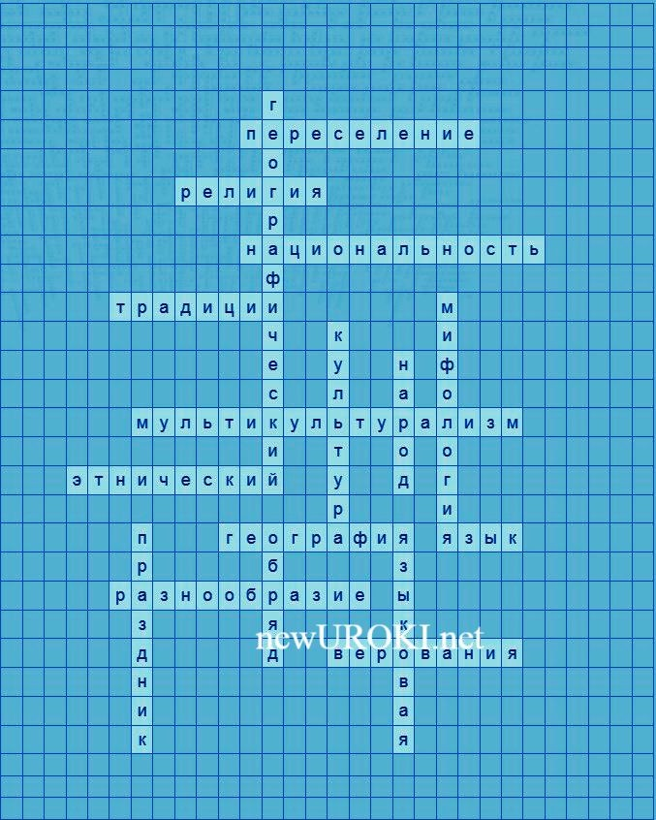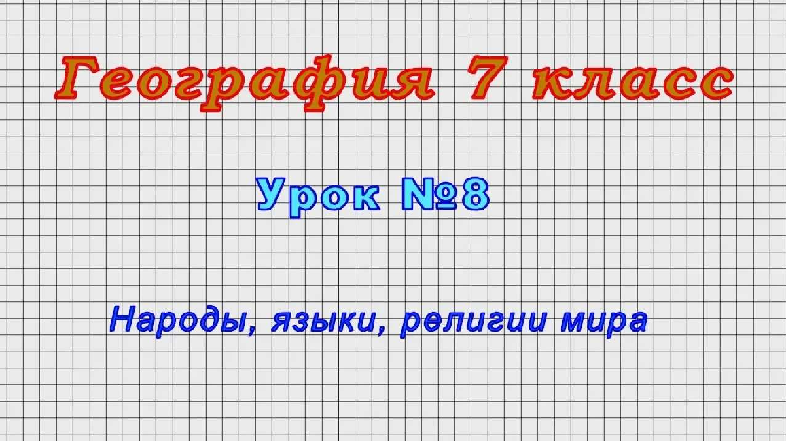Технологическая карта

Скачать бесплатно технологическую карту урока по теме: «Народы, языки и религии»

Смотреть видео по теме

7 класс ( , языки, рели…
Народы
8 -
Урок№
География

Кроссворд

Кроссворд

Скачать бесплатно кроссворд на урок географии в 7 классе по теме: «Народы, языки и религии» в формате WORD

Тесты

Что объединяет людей на основе общей культуры, истории и территории?
- География
- Культура
- Традиции Правильный ответ: b)

Как называется средство общения между людьми?
- География
- Обряд
- Язык
Правильный ответ: c)

Как называется система верований и духовных убеждений?
- Верования
- Праздник
- Обряд Правильный ответ: a)

Что означает слово «мифология»?
- Система управления государством
- Изучение мифов и легенд
- Сельское население Правильный ответ: b)

Какой термин используется для описания сосуществования и взаимодействия разных культур?
- Распространение
- Мультикультурализм
- Этничность Правильный ответ: b)

Что описывает термин «этнический»?
- Принадлежность к определенной этнической группе
- Географическое местоположение
- Распространение Правильный ответ: a)

Как называется процесс перемещения народов с одной местности на другую?
- Мифология
- Обряд

- 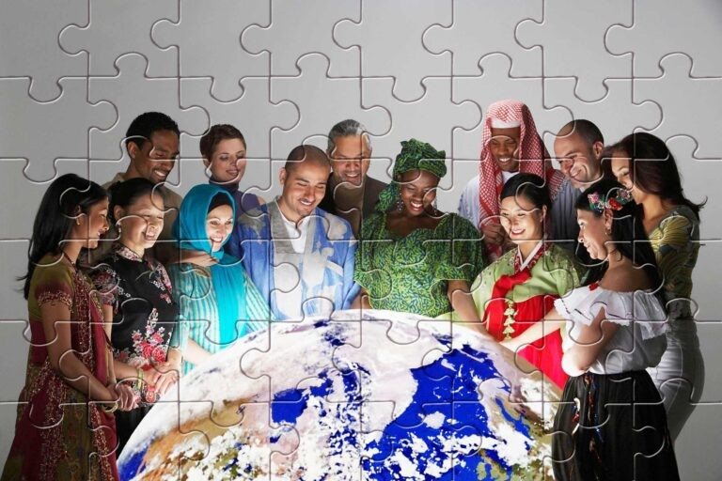Переселение Правильный ответ: c)

Что описывает термин «географический»?
- Место проведения праздника
- Местоположение по отношению к земной поверхности
- Верования Правильный ответ: b)

Как называется церемония или действие, связанное с верой и религиозными убеждениями?
- Праздник
- Обряд
- Танцы Правильный ответ: b)

Ребус

Ребус

Если буквы стоят вместе и держатся за руки, то это означает, что где-то по смыслу нужно подставить предлог «с» или союз «и».
Если возле перечёркнутых под картинкой букв стоят другие буквы, то нужно в названии картинки эти, стоящие рядом, буквы вставить вместо перечёркнутых букв.

Пазлы

Пазлы

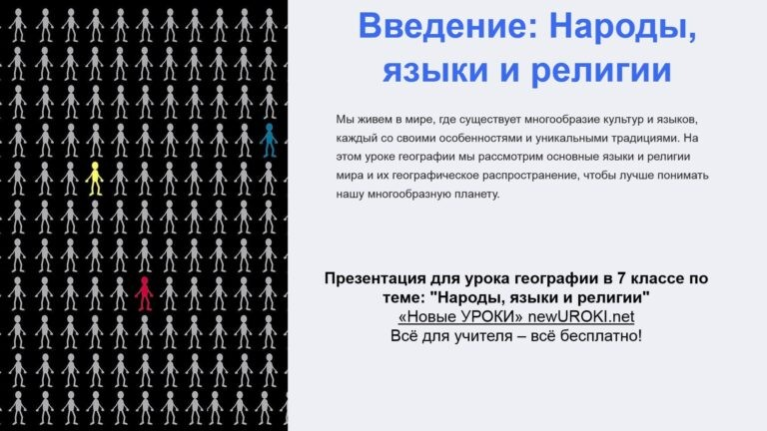(Распечатайте рисунок, наклейте на плотную бумагу, разрежьте)

Презентация

Презентация

Скачать бесплатно презентацию на урок географии в 7 классе по теме: «Народы, языки и религии» в формате PowerPoint

Список источников и использованной литературы
  - А.Д Приштин, Географическое разнообразие культур в мире, Издательство
«Геоцентр», Москва, 2005, 120 страниц.
  - В.Ф. Иванцов, Культурные особенности разных регионов, Издательство
«Культура», Санкт-Петербург, 2003, 95 страниц.
  - «Многоязычность и мультикультурализм: исследования и анализ», Коллектив авторов, Издательство «Диалог», Ярославль, 2002, 150 страниц.
  - «Религиозное разнообразие и его влияние на мировую политику», Научный сборник, Издательство «Академия», Казань, 2004, 180 страниц.
  - Исследования по этнографии и культурному многообразию, Онлайн ресурс, www.ethnography-studies.ru
Скачали? Сделайте добро в один клик! Поделитесь образованием с друзьями! Расскажите о нас!

− Слова ассоциации (тезаурус) к уроку: нация, страна, единство, собрание, патриотизм, слово, лингвистика, общение, вера, бог, церковь, ритуал

 При использовании этого материала в Интернете (сайты, соц.сети, группы и т.д.) требуется обязательная прямая ссылка на сайт newUROKI.net. Читайте "Условия

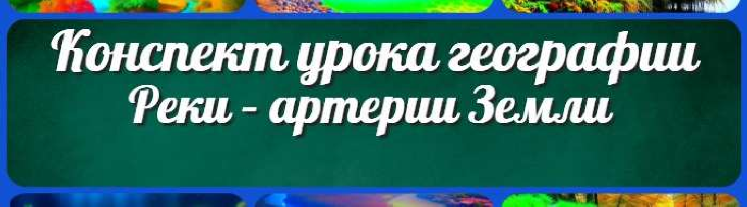
Реки – артерии Земли — конспект урока
Эпоха Великих географических открытий — конспект
ПОХОЖИЕ УРОКИ
использования материалов сайта"
Реки – артерии Земли — конспект
урока 

От Глеб Беломедведев

Глеб Беломедведев - постоянный автор и эксперт newUROKI.net, чья биография олицетворяет трудолюбие, настойчивость в достижении целей и экспертность. Он обладает высшим образованием и имеет более 5 лет опыта преподавания в школе. В течение последних 18 лет он также успешно работает в ИТ-секторе. Глеб владеет уникальными навыками написания авторских конспектов уроков, составления сценариев школьных праздников, разработки мероприятий и создания классных часов в школе. Его талант и энтузиазм делают его неотъемлемой частью команды и надежным источником вдохновения для других.

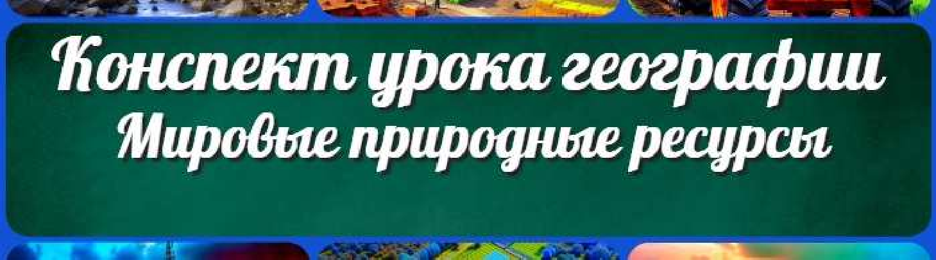
Мировые природные ресурсы — конспект урока
урока

Конспекты уроков для учителя Алгебра
Английский язык

Астрономия 10 класс
Библиотека Биология
География 5 класс
- класс

- класс

- класс
КОНСПЕКТЫ УРОКОВ

Поиск
Поиск

- класс

- класс Геометрия
Директору и завучу школы Должностные инструкции
ИЗО

Информатика История
Классный руководитель 5 класс
- класс

- класс

- класс

- класс

- класс

- класс Профориентационные уроки
Математика Музыка Начальная школа ОБЖ
Обществознание Право Психология
Русская литература

Русский язык

Технология (Труды) Физика Физкультура
Химия Экология
Экономика
Копилка учителя
Сценарии школьных праздников

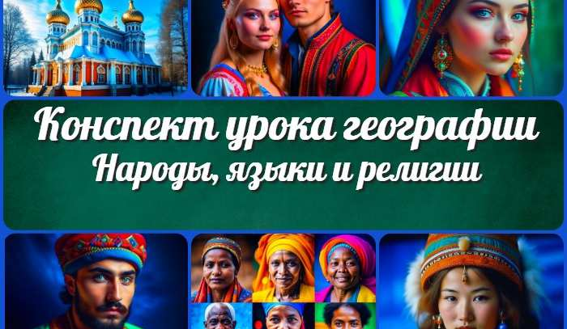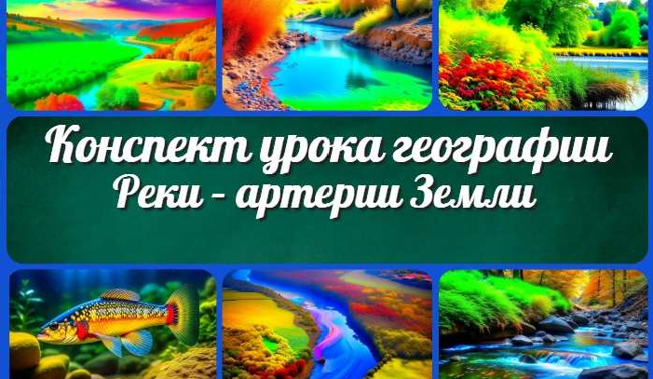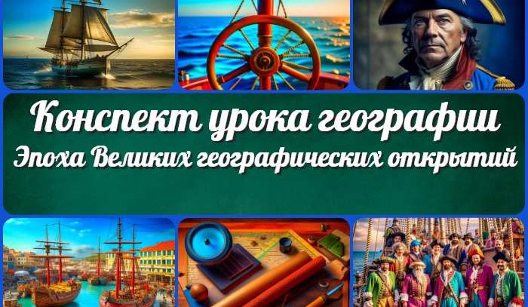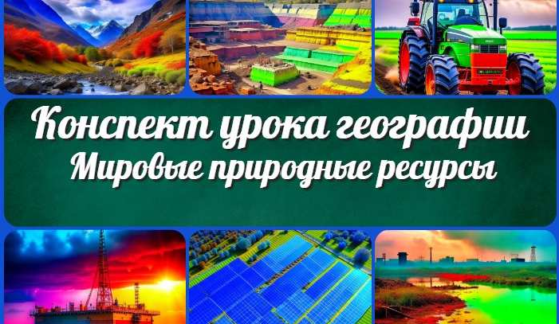
Народы, языки и религии — конспект…
Реки – артерии Земли —
конспект урока
Эпоха Великих географических…
Мировые природные ресурсы — конспект…
ИНТЕРЕСНЫЕ КОНСПЕКТЫ УРОКОВ

Новые УРОКИ
Новый сайт от проекта UROKI.NET. Конспекты уроков, классные часы, сценарии школьных праздников. Всё для учителя - всё бесплатно!

Главная О сайте Политика конфиденциальности Условия использования материалов сайта

Добро пожаловать на сайт "Новые уроки" - newUROKI.net, специально созданный для вас, уважаемые учителя, преподаватели, классные руководители, завучи и директора школ! Наш лозунг "Всё для учителя - всё бесплатно!" остается неизменным почти 20 лет! Добавляйте в закладки наш сайт и получите доступ к методической библиотеке конспектов уроков, классных часов, сценариев школьных праздников, разработок, планирования, технологических карт и презентаций. Вместе мы сделаем вашу работу еще более интересной и успешной! Дата открытия: 13.06.2023

